Старшая пионервожатая школа №31

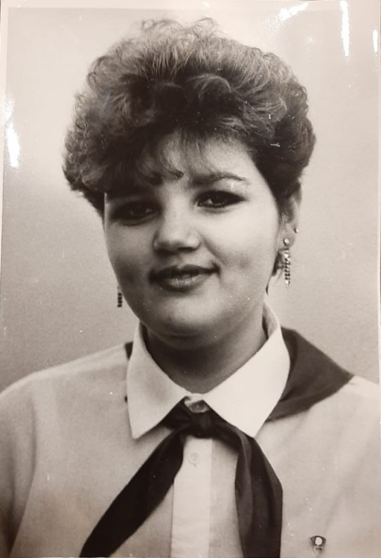

Стрижак Марина Григорьевна

Стрижак Марина, выпускница школы №31 . Пришла работать пионервожатой сразу после её окончания. Немного старше своих воспитанников она старалась быть товарищем, примером для них, зажигая детские сердца жизнелюбием и оптимизмом.
5 лет (1985-1989гг.) работы в дружине им. В.И.Чапаева средней школы №31 были наполнены множеством важных общественных дел, ярких мероприятий, проникнуты романтикой и юношеским задором.
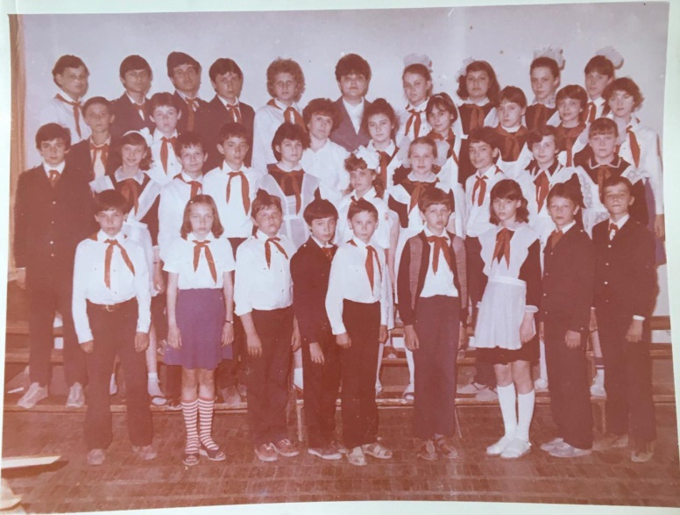
Пионерами школы за эти были собраны и сданы государству тонны макулатуры и металлолома. В 1989 году дружина стала обладателем переходящего знамени, как лучшая из Правофланговых, за это школа получила грамоту ЦК ВЛКСМ. В школе было организовано Тимуровское движение, работал КИД (клуб интернациональной дружбы). А какие интересные мероприятия проводились в школе: приём в пионеры, уроки мужества, пионерские сборы, фестивали, праздники, походы и турслёты. Большое внимание уделялось поисковой работе. Пионеры нашей школы во главе с Бырдиной Л.А и Стрижак М.Г. занимались поиском бронепоездов, державших оборону Таганрога.
После учебного года на летних каникулах в 1987 и 1988 годах Стрижак Марина работала старшей пионервожатой в лагере Генштаба ВВС им. Ю.А.Гагарина, дружина которой считалась лучшей на Пионерском проспекте города Анапы.
С 1990 по 2000 год – Марина работала во Всесоюзном лагере «Орлёнок» вожатой, начальником лагеря «Звёздный», методистом главного учебного методцентра «Орлёнок». В «Орлёнке» она получила грамоту Министерства просвещения.
